课程实践性作业准备练习

Answer

Zhuohao Li, 519021911248

首先解压缩实验用的文件：

unzip lab0.zip

本实验帮助你学习linux环境下的编译和调试工具。

知识点包括

- gcc

- gdb

- make

**## 练习1 gcc**

学习简单的编译指令，并复习C语言中的宏定义。

修改glory.c 文件中的四个宏（V0~V3）的值, 使用以下命令编译和运行程序：

# 编译

$ gcc -o glory glory.c

# 运行

$ ./glory

使得程序输出为：

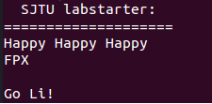

######answer 1########

Source code:

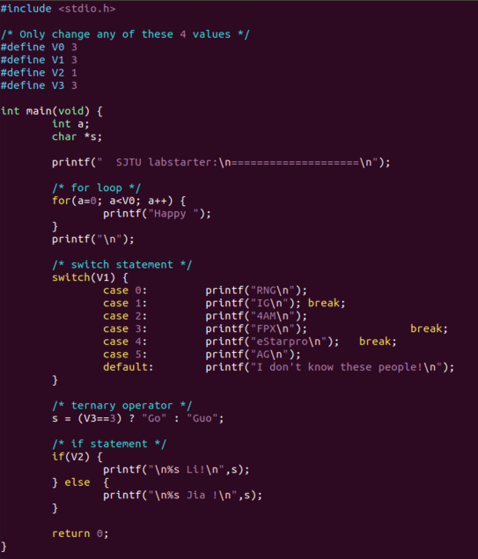

Result:

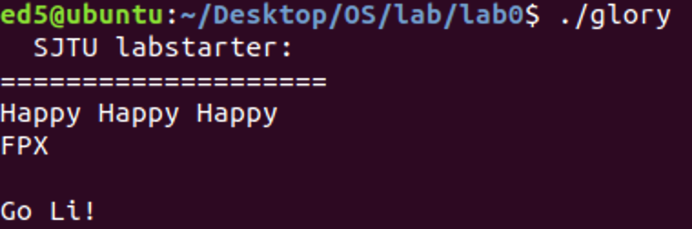

####################

**## 练习2 GDB**

GDB 调试器是 GCC 编译器的兄弟。做为自由软件领域几乎是唯一的调试器，它秉承了 Unix 类操作系统的一贯风格，采用纯命令行操作，有点儿类似 dos 下的 debug。

关于它的使用方法请看 GDB 使用手册。这个网址

<http://www.unknownroad.com/rtfm/gdbtut/gdbtoc.html> 可以帮助你理解GDB.

另外，可以学习实验楼的 [《GDB 简明教程》](https://www.shiyanlou.com/courses/496)，通过动手实验学习 Linux 上 GDB 调试 C 语言程序的基本技巧。

使用以下命令可以将可执行文件中用于调试的信息保存下来，供gdb使用：

# 编译

$ gcc -g -o hello hello.c

# 调试

$ gdb hello

逐步调试程序：

1. setting a breakpoint at main

2. giving gdb's run command

3. using gdb's single-step command

#######answer2#######

在实验报告中回答以下问题:

1. How do you pass command line arguments to a program when using gdb?

"r" then the arguments

1. How do you set a breakpoint which only occurs when a set of conditions is true (e.g. when certain variables are a certain value)?

break ... if ...

1. How do you execute the next line of C code in the program after stopping at a breakpoint?

n

1. If the next line of code is a function call, you'll execute the whole function call at once if you use your answer to #3. How do you tell GDB that you want to debug the code inside the function instead?

step

1. How do you resume the program after stopping at a breakpoint?

continue

1. How can you see the value of a variable (or even an expression like 1+2) in gdb?

print or p

1. How do you configure gdb so it prints the value of a variable after every step?

display

1. How do you print a list of all variables and their values in the current function?

info variables

1. How do you exit out of gdb?

quit

################

**## 练习3 调试**

编译并执行ll_equal.c

# 编译

$ gcc -g -o ll_equal ll_equal.c

# 执行

$ ./ll_equal

运行结果如下：



使用gdb在 ll_equal() 函数中设置断点，用gdb调试，找出程序中的错误，并修正过来。在实验报告中把正确的函数实现写出来。

######answer3#######

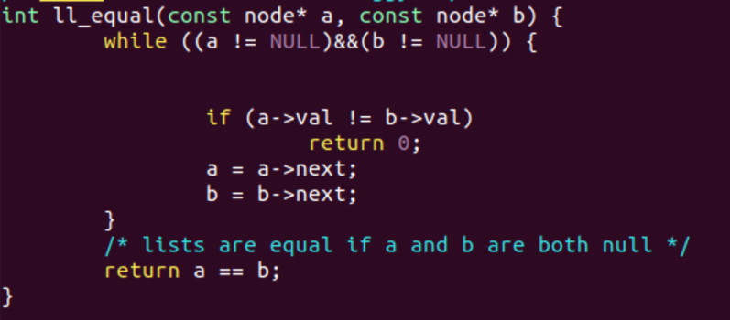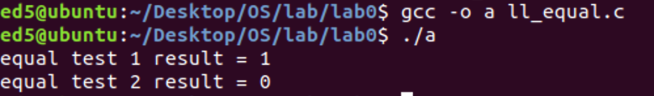

##################

**## 练习4 Make初步**

本实验的目的：

* Make初步
* 掌握main函数中 argc , argv 参数的用法。
* 文件的基本操作

# 编译

$ make wc

再试试:

$ ./wc wc.c

$ wc wc.c

这两次输出的内容为何不同：(Hint: 运行 `which wc ` )

修改 wc.c, so that it implements word count according to the specification of `man wc `, except that it does not need to support any flags and only needs to support a single input file, (or STDIN if none is specified). Beware that wc in OS X behaves differently from wc in Ubuntu. We will expect you to follow the behavior of wc in Ubuntu.

功能：修改 wc.c， 使其具有类似于wc in Ubuntu 的功能。统计一个指定文件的行数、单词数、字符数。该程序不需要支持wc in Ubuntu中的option选项，如—bytes， --chars等选项。 在不指定文件名时，统计标准输入（ubuntu中ctrl-d表示EOF）的行数、单词数、字符数。

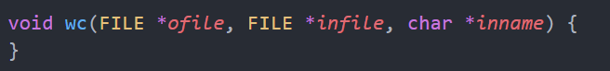

在实验报告中把你的wc.c文件中的关键模块：wc函数写出来。

wc函数的三个参数分别代表: 1: 要统计的文件，缺省时是标准输入，2：结果输出到的文件，缺省时是标准输出。3：一个字符串，代表要统计的文件名。

具体代码框架请查看main() 函数。

#########answer4#########

Source code:

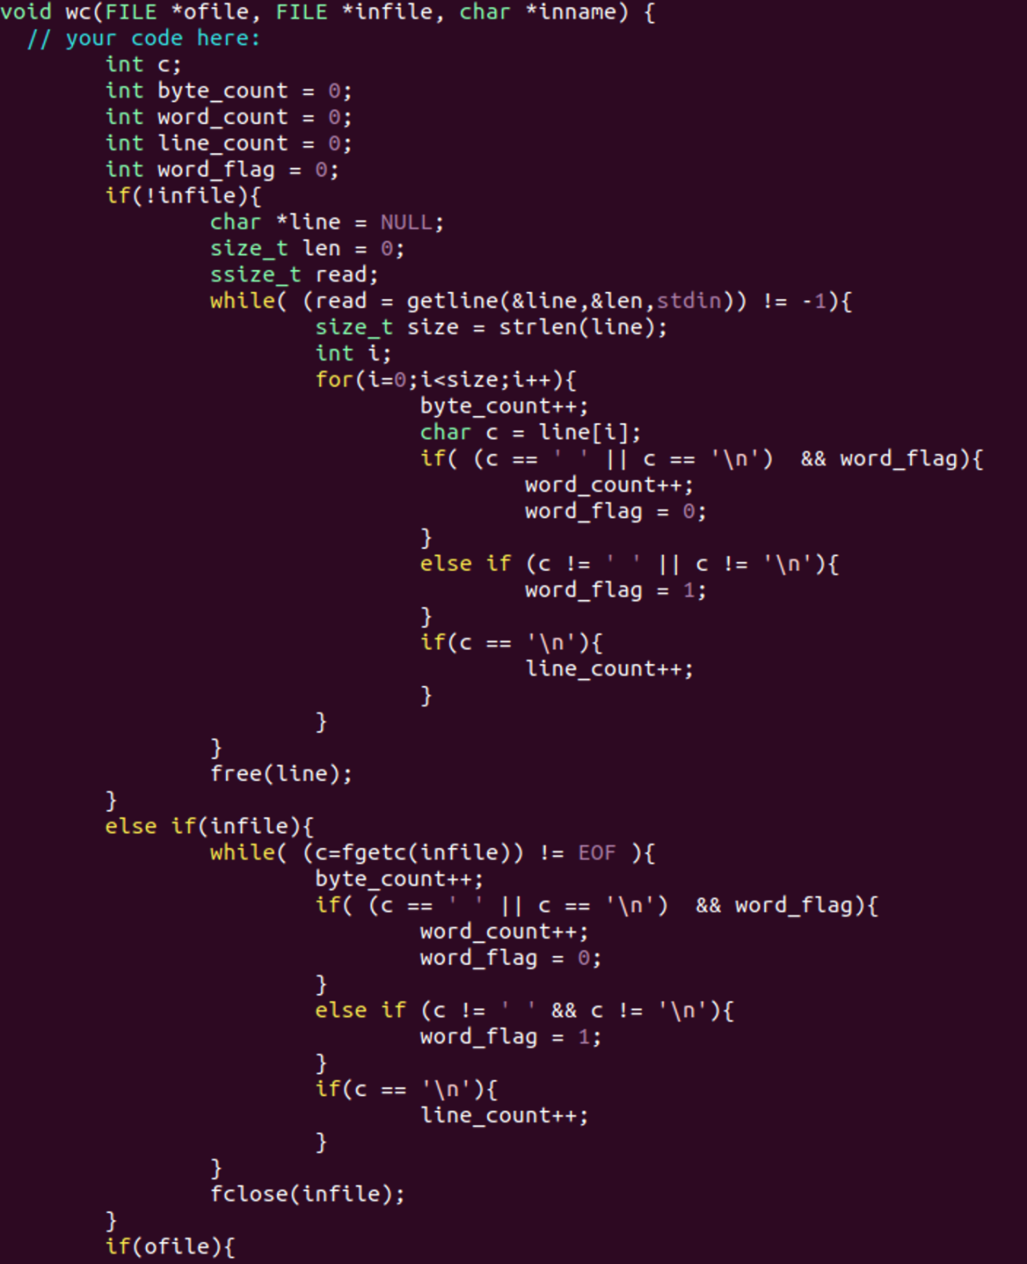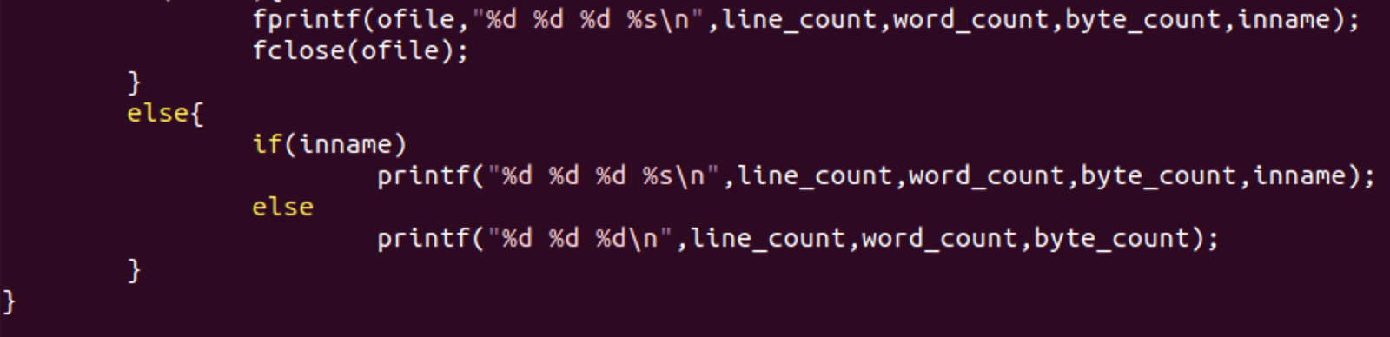

Result:

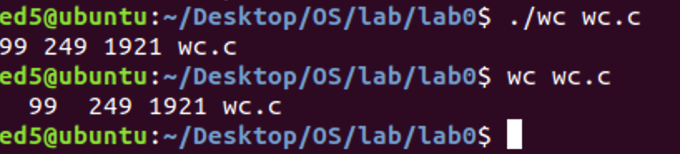

########################

make是一个工具程序（Utility software），经由读取一个名字为“Makefile”的文件，自动化建构软件。它构建的目标被称为“target”；与此同时，它也检查文件的依赖关系，如果需要的话，它还会调用一些外部软件来完成任务。它的依赖关系检查规则非常简单，主要根据依赖文件的修改时间进行判断。

对于大型、复杂的project，多个程序文件之间存在依赖和调用关系，程序员很难通过一条简单的gcc 编译指令就能够生成整个project的可执行代码。我们往往会通过写Makefile来来确定target文件的依赖关系, 并把生成这个target的相关命令传给shell去执行。

有了Makefile, 就可以通过相关命令make，编译源代码，生成结果代码，然后把结果代码连接起来生成可执行文件或者库文件。

这个博客是一个简单的Makefile例子，帮你起步

（ <http://blog.chinaunix.net/uid-25838286-id-3204219.html> ）

这里有一个非常棒的Makefile教程: ( <http://wiki.wlug.org.nz/MakefileHowto> ).

官方手册在这儿： （ <http://www.gnu.org/software/make/manual/make.html> ) .

B站上的视频，也能帮你了解它的来龙去脉：

<https://www.bilibili.com/video/BV1B4411F7EK?from=search&seid=7439875720245299496>